**КЗ 01-04 :**

**Исходные данные:**

$$d=\left\{\begin{aligned}min\left\{cos\left(1- \frac{cx^{2}}{b}\right),\sin^{2}x\right\}, если 0≤x ≤1 \\ max\left\{c,x,min\left\{\sqrt{x},\sqrt{b}+c\right\}\right\},если x>1 \\ e^{bx+c}, если x<0\end{aligned}\right.$$

**Код программы (Windows Form):**

private: System::Void button1_Click(System::Object^ sender, System::EventArgs^ e)

{

float x, c, b, d;

x = Convert::ToDouble(textBox1->Text);

c = Convert::ToDouble(textBox2->Text);

b = Convert::ToDouble(textBox3->Text);

func(x, c, b, d);

textBox4->Text = System::Convert::ToString(d);

}

void func(float x, float c, float b, float &d)

{

float min, max;

if (0 <= x <= 1) {

min = cos(1 - (c*x*x / b));

if (sin(x) * sin(x) < min)

min = sin(x) * sin(x);

d = min;

if (x > 1) {

min = sqrt(x);

if (sqrt(b) + c < min)

min = sqrt(b) + c;

max = c;

if (x > max)

max = x;

if (min > max)

max = min;

d = max;

}

}

else {

d = exp(b*x+c);

}

}

};

}

**Результат работы программы (1-я ветка):**

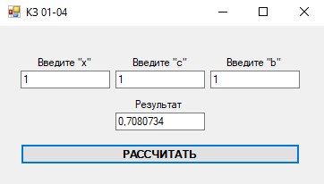

**Рис.1.** Результат работы Windows Form по 1-ой ветке

**Результат работы программы (2-я ветка):**

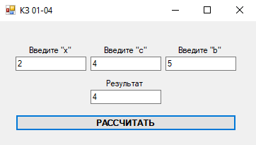

**Рис.2.** Результат работы Windows Form по 2-ой ветке

**Результат работы программы (3-я ветка):**

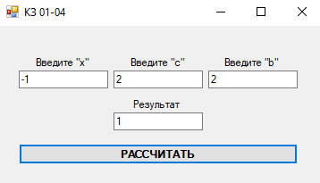

**Рис.3.** Результат работы Windows Form по 3-ей ветке